CURRICULUM VITAE
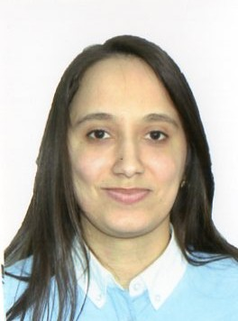
Etat Civil :
- Nom : OURIACHE
- Prénom : Zeyneb
- Date et lieu de naissance : 02-05-1991 à Chlef
- Nationalité : Algérienne.
- Adresse : Cité Des Mimosas B3 N°54 Staoueli ALGER
- Téléphone : 0559 14 25 09
- E-mail : ztoreau@yahoo.fr
- Situation familiale : Célibataire

Objectif :
- Un poste de travail.
- Evoluer et acquérir plus d’expérience.
Niveau scolaire et formation :
- Niveau d’étude : Universitaire
- Diplômes obtenus : Licence en droit et sciences politiques+1ere année master
- Expérience professionnelle : sécurité et protection des sites.
Langues :
- Arabe
- Français
- Espagnol
Divers :
- Maîtrise de l’outil informatique (Excel Word)
- Personne sérieuse.
- Bonne présentation.
- Esprit communicatif et travail d’équipe

- Loisirs : Sport

